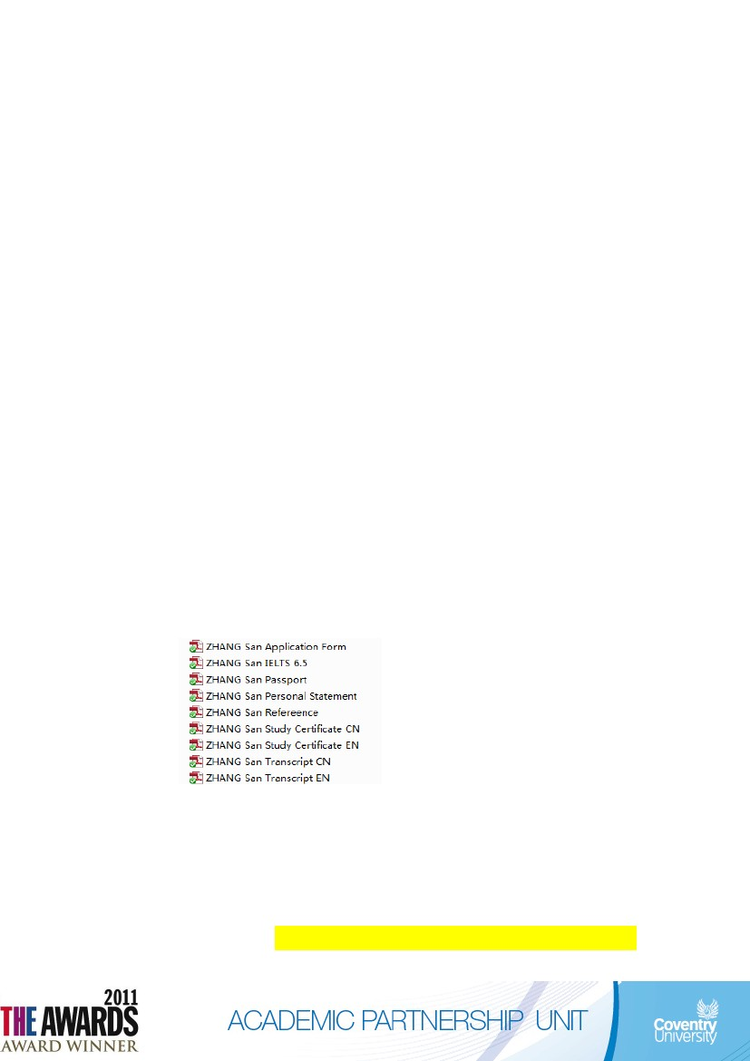

考文垂大学申请流程细则
1. 递交申请表格及申请材料
学生需将申请表格按照要求填写完整后（另附申请表格及填写样表），连同所需申请材料由
学 校 外 事 处 ( 国 际 交 流 合 作 处 ) 统 一 扫 描 成 PDF 格 式 ， 并 按 要 求 命 名 后 发 送 至 ：
china.apu@coventry.ac.uk 并抄送 ab3299@coventry.ac.uk
Tip 1：首批申请统一递交时间为：2013 年 3 月 31 日前；第二批申请统一递交时间为 2013
年 5 月 1 日前；请针对学生的雅思成绩预期，提早提交申请。
Tip 2：每个同学申请材料大小尽量控制在 5MB 大小。
Tip 3：申请材料
*一份填写完整的申请表
*一份 A4 纸大小的个人陈述 personal statement
*推荐信（本科一封，硕士两封）
*雅思或托福成绩单（可在拿到有条件录取通知书后提供）
*护照第一页扫描件（有效期一年以上）
*学校的毕业证书或在读证明（中英文）
*学校的成绩单（中英文）
*申请艺术类专业的学生需要提供相关的作品集
Tip 4：请以如下格式命名文件
2. 有条件录取通知书
发出申请 3-5 个工作日，学校外事处（国际交流合作处）会收到有条件录取通知书。学校外
事处（国际交流合作处）在收到有条件录取通知书，确认专业及个人相关信息无误后，通知
学生缴纳学费、语言费及语言课程住宿费（另附付款账号地址及付款样表、语言费用及时间
表、语言课程住宿费用表）。对于专业课平均分达到 80 分的学生，在所提供的奖学金申请表
格中填上相关信息（另附奖学金申请表）。与此同时，请在 CAS Template 表格中,把所缴费
学生的相应个人信息准确填写（另附 CAS Template）。请将学生缴费的付款凭证扫描后连同
奖学金申请表以及 CAS Template 一并发送到 ab3299@coventry.ac.uk。
Tip 1：建议学费一次性缴纳，可享受学费 500 英镑的减免。如果学生的奖学金申请被接
受，可在全额付学费时直接扣除 500 英镑学费减免和 1000 英镑奖学金。
Tip 2：请在汇款附言中填写，姓名（ZHANG San） 学生号，（1234567） 生日， （1990/04/13）,
学费（Tuition fee：￡9375）语言课程费用（PSE fee：￡920）语言课程住宿费
（accommodation fee：￡）
Tip 3：由于国际转账会产生国际银行手续费，建议可以多汇 20-30 磅左右到学校，若出
现多付的情况，在你抵达英国后，学校会将多余的部分退还给你。
Tip 4：请准确填写 CAS Template，以便让学生尽早拿到 CAS letter。
Tip 5：语言班住宿费用暂时按照去年的标准，如有变动会及时通知学校外事处（国际交
流合作处）。
Tip 6：请申请学生在收到学校有条件录取通知书并取得相应的雅思成绩后第一时间缴纳
学费、语言费等相关费用，以保证申请程序的顺利进行。
3. E-CAS Letter
考文垂大学会在学生汇款后 3-5 个工作日收到汇款。待汇款确认后，我们会在 3-5 个工作日
内，根据 CAS Template 中的信息给学生出具 E-CAS letter，并发送给学校外事处（国际交
流合作处）。待学生收到 E-CAS letter，将其打印出来，并准备好相应的签证材料，即可以
递交签证申请。与此同时，学生的学生号在考文垂大学宿舍预定中心即被激活，学生就可以
按照要求来申请语言班宿舍了（另附住宿申请流程）。
Tip 1：按照以往的经验，从学生汇款到收到 CAS letter 的时间一般都会控制在 10-15
天。如果遇到申请高峰，时间可能会稍有延长。
Tip 2：考文垂大学学术合作关系处不负责签证材料的相关准备信息。如果需要签证服务，
可以咨询与考文垂大学有过多年合作伙伴-浙江省国际交流实业公司办理有偿签
证服务。联系电话：申老师：0571-86480413

